МКОУ «Сергокалинская СОШ №1»

Внеклассное мероприятие по русскому языку
«Умники и умницы»

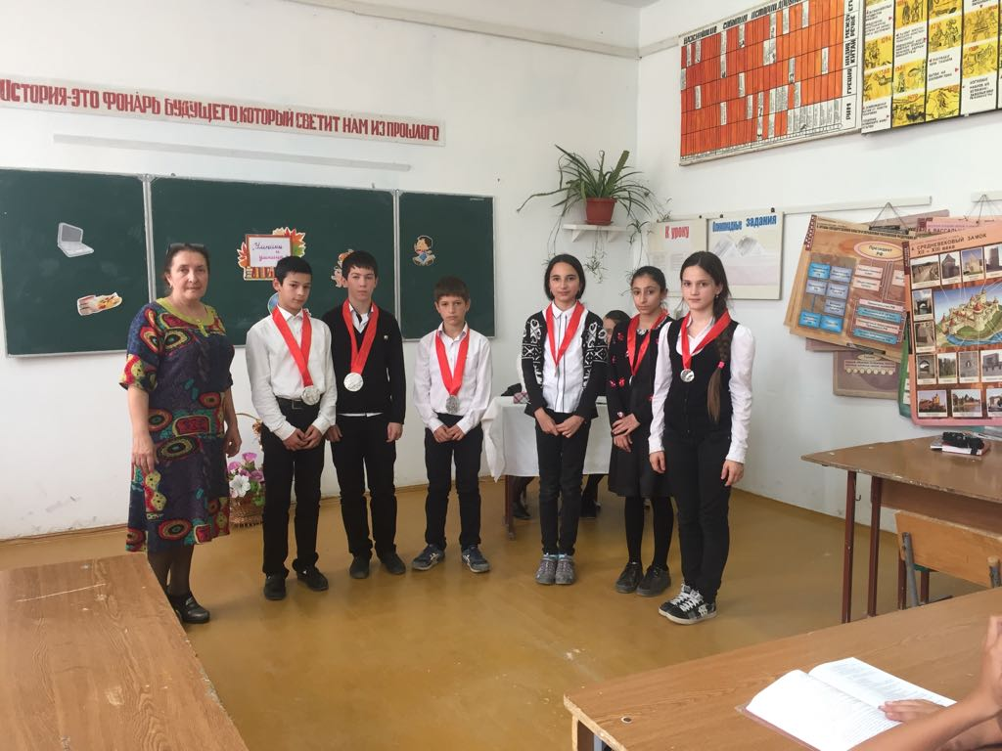

Учитель: Караева А.О.

Сергокала, 2017г.

Цель: развитие у учащихся познавательного интереса к русскому языку, проверка и закрепление полученных ранее знаний, расширение представлений о возможностях русского языка.
Оборудование: компьютер, проектор, карточки с заданиями, призы.
Ход мероприятия
Представление команд
«Умники» (мальчики)
Быть умниками очень ответственно,
Нужно учиться на «5» соответственно.
Нужно быть вежливым, нужно быть смелым,
Нужно служить ежедневно примером.
«Умницы» (девочки)
Сколько в школе мы узнали!
Сколько книжек прочитали!
Сколько мы ночей не спали!
Все мы русский изучали!
Учитель: Итак, команды у нас есть, а судить их будет грамотное жюри, которое будет отмечать не только ваши ответы, а ещё слаженность в вашей команде и, конечно же, хорошее поведение.
Представление жюри: Исаева П.М, Салманова З.М, Шахбанова И.А.
Учитель: Наша игра будет состоять из пяти туров, каждый тур оценивается по пятибалльной шкале.
1 тур. Разминочный. «Звукобуквенный»
Учитель: Прочитайте стихотворения и отгадайте с помощью выделенных букв, слова.

«Умники»
1.Со звуком С я не вкусна,
Но в пище каждому нужна
С М берегись меня, не то
Я съем и платье, и пальто. (соль, моль)
2.С К я в школе на стене
Горы, реки есть на мне
С П – от вас не утаю –
Тоже в школе я стою. (карта, парта)
3.Загадка эта не легка
Пишусь всегда через два К
И мяч, и шайбу клюшкой бей
А называюсь я - … (хоккей)
«Умницы»
1.Хоть и мала я, но взгляни:
Весь мир в себе я отражаю
Но К на Ц перемени –
Я по болоту зашагаю. (капля, цапля)
2.С Б мучительной бываю
С М одежду пожираю
С Р актёру я нужна
С С для повара важна. (боль, моль, роль, соль)

3.Он на вокзале есть всегда
К нему подходят поезда
Двойное Р содержит он
И называется… (перрон)
Учитель: Пока команды выполняют задания, болельщикам мы тоже предлагаем поучаствовать в соревновании.
1.Что за дивный домик тут?
33 жильца живут.
Выйдут на крылечко
Смастерят словечко. (алфавит)
2.Всюду летает,
Пыль поднимает
Всех с ног сбивает. (ветер)
3.Носик как у Буратино.
Любит рисовать картины. (карандаш)
4.Когда за грибами ты в рощу идёшь,
Её непременно с собою берёшь. (корзина)
5.Во мне два К не забывайте
Таким, как я, всегда бывайте:
Я точный, чистый и опрятный
Иным же словом… (аккуратный)
2 тур. «Составный»
Учитель: Внимательно послушайте задание.
Данные предметы уменьшите с помощью суффиксов:
Дым… Шкаф…
Дом… Кирпич…
Куст… Ключ…
Картин…а Кот…
Стол… Слон…
Лист… Тигр…
Берёз…а Медвеж…

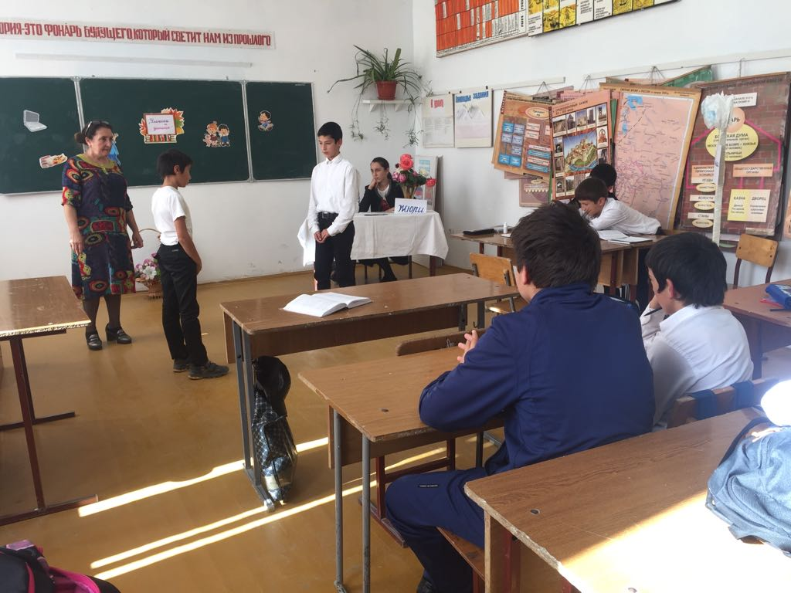

Учитель: Задание для болельщиков. К существительным подобрать по смыслу выражения, чтобы получилось предложение.
1.Соловей точил клыки
2.Дикообраз физику учила
3.Злой кабан томился в клетке
4.Пароход шил себе штаны
5.Маша сидел на ветке
6.Кошка давал гудки
7.Портной усами шевелил
8.Стол летел под облаками
9.Мальчик гонялся за мышами
10.Рак накрыт к обеду был
11.Чиж все поел блины
12.Кот хвостик свой ловила.
3 тур. «Словарный»
Учитель: Отгадайте кроссворд и запишите словарные слова.
Т
Т
Т
Т
Т
Т

Слова: инструмент, посуда, близко по смыслу к слову «сейчас», пассажирский транспорт, сельскохозяйственная машина, аппарат связи.
Отгадка: тарелка, телефон, трамвай, трактор, теперь, топор.
4 тур. «Орфографический»
Учитель: Вставить подходящие по смыслу прилагательные, записать их правильно.
Арбуз, как сахар –

Глаза, как небо –
Ночь, как сажа –
Лицо, как мел –
Руки, как лёд -
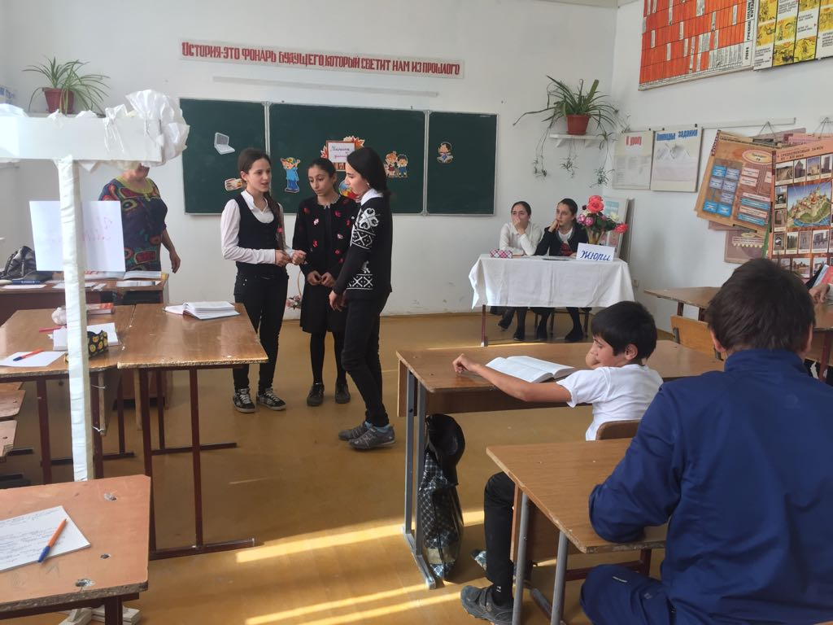
- Заменить данные выражения существительными с шипящими на конце, правильно их записать.
Помещение для машин – это… (гараж)
Мелкие деньги – это… (мелочь)
Непромокаемое пальто – это… (плащ)
Небольшой грызун – это… (мышь)
Молодое поколение – это… (молодёжь)
-Задание для болельщиков. Конкурс «По одёжке встречают»
(Собрать из частей пословицы)

1.Труд человека кормит,… (а лень портит).
2.Кончил дело,… (гуляй смело).
3.Терпенье и труд… (всё перетрут).
4.Первый блин… (комом).
5.Глаза страшатся, а… (руки делают)
6.Что посеешь, то и… (пожнёшь)
5 тур. «Частиречный»
Учитель: Подберите к данным прилагательным противоположные по значению прилагательные.
Холодный - (горячий)
Широкий - (узкий)
Горький - (сладкий)
Высокий - (низкий)
Белый - (чёрный)
Весёлый - (грустный)
-Подберите к данным существительным близкие по значению существительные.
Пурга - (метель, вьюга)
Ложь - (обман)
Несчастье - (горе)
Врач - (доктор)
Битва - (сражение)
Храбрость - (мужество)

Задание для болельщиков. Кто быстрее прочтёт стихотворение.
У про100-го 100-рожа Все – 100 двух не про-100
Непро-100-рный дом, Вычистить все 100
Ча-100 в нём 100-ножка Сразу 100-лько обуви
Бродит под 100-лом. Не носил никто.
Дорожит 100-ножка У про-100-й 100-ножки
Ча-100-тою ног 100-ит по 100-ять
И 100-личной ваксой И у той 100-ножки
Чистит 100 сапог. Опыт перенять.

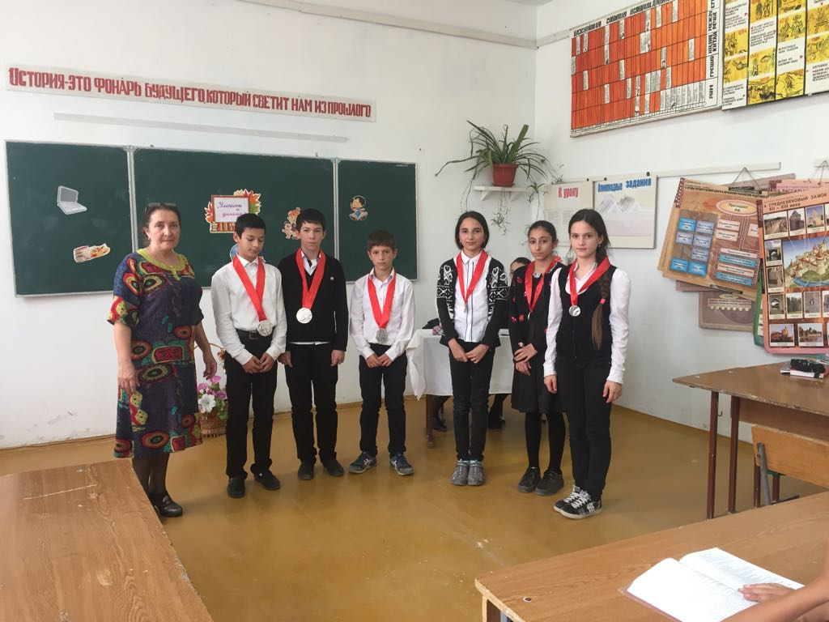
Подведение итогов.
Награждение учащихся.

